导航规划实验

# 环境准备

1. 打开"./A_star"文件夹下的"main.m"文件，这是实验主函数所在的文件。
2. 将"./A_star/A_star"文件夹添加到路径中。

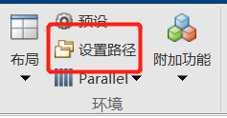

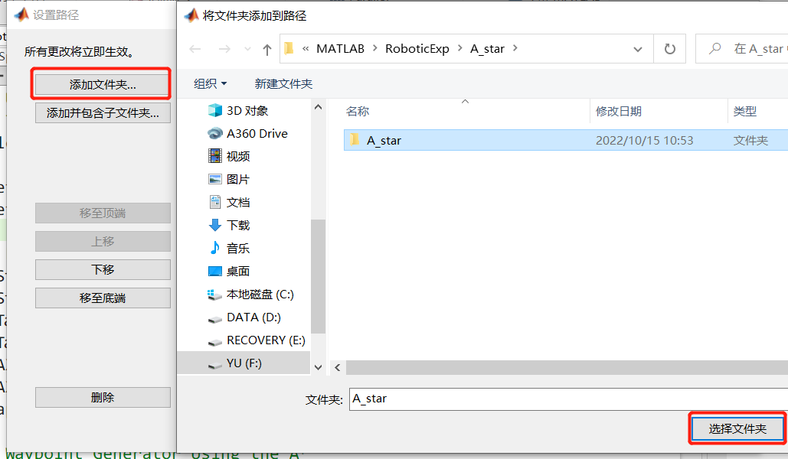

保存。之后应该可以正常运行"main.m"。

# 文件说明

1. "visualize_map.m"：实现了起点、终点、障碍物、路径和栅格地图的可视化功能。
2. "obstacle_map.m"：实现了障碍物的随机生成功能。
3. "main.m"：仿真的入口程序。
4. "A_star_search.m"：**同学们需要完成**的A*算法。
5. "QBot2e_Keyboard_Teleop_Wheel.mdl"：控制小车运动的程序，输入为路径（n×2）。
6. 还包括了一个A_star文件夹，里面为同学们实现A*算法可能需要使用的一些函数，请同学们自行查看注释了解功能。

# 任务说明

1. 完成MatLab中A*算法的实现（Dijkstra算法其实就是启发函数为0的A*算法）。
2. 在指定地图大小、起点、终点以及障碍物的条件下，得到规划的路径。
3. 使用标签为"192.168.2.76"的小车，其实际IP为"192.168.1.100"。
4. 打开simulink使用"path"进行轨迹规划，查看轨迹跟踪效果。（配置参考附录）

# 效果示例

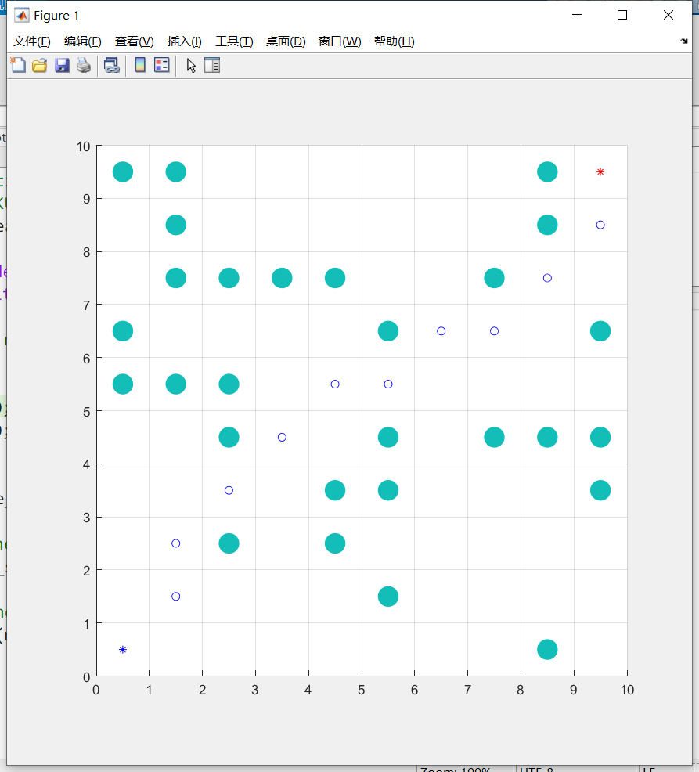

提示1：生成路径后顺序是反的，且机器人的坐标从(0, 0)开始，MatLab中起点为(1, 1)。

提示2：小车坐标系向前为x正方向，左侧为y正方向。

# 附录

Simulink的配置是已经完成的，检查以下几个部分。

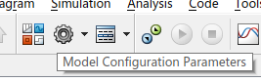

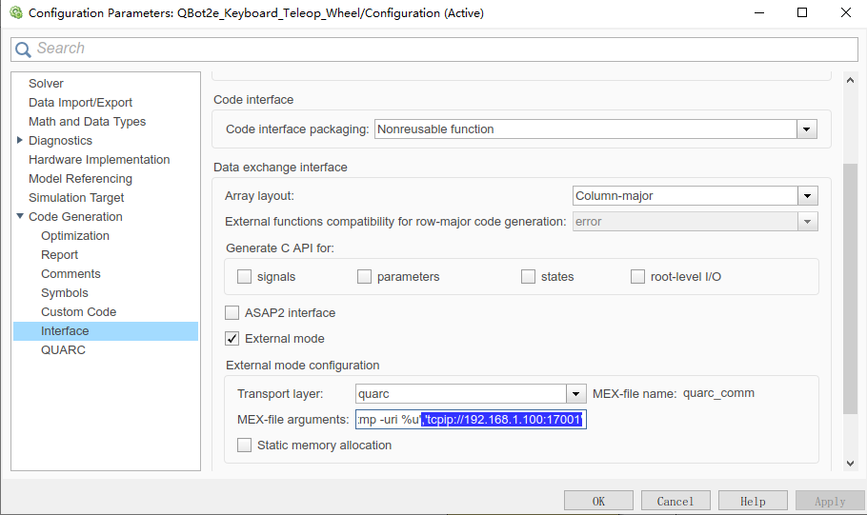

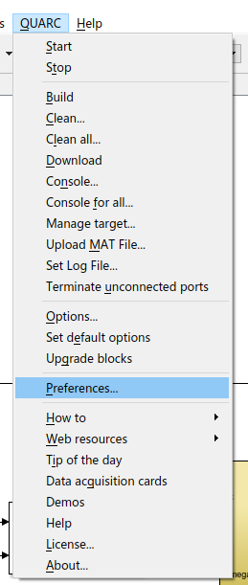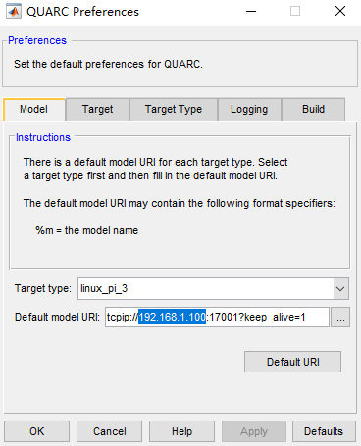

运行时，先按build，再按Connect to target，最后按Run，注意选为External后再编译。



2 3 1